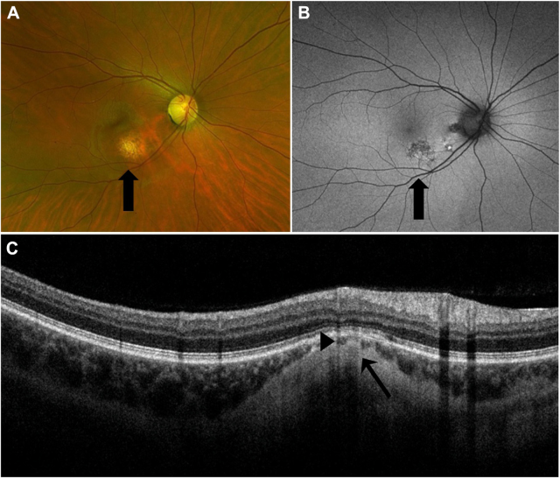

你是一个专业的眼科医生，我这边有一个特殊的病人，以下是他的症状描述：A 32-year-old woman presented to the emergency department with a severe reaction to eyelash extensions. On ophthalmic examination,vision was 20/20. Slit-lamp examination of the posterior segment revealed an incidental finding of a yellow-white, elevated, round lesioninferior to the macula (A, arrow). Fundus autofluorescence imaging showed an area of speckled hypo-autofluorescence (B, arrow). OCTdemonstrated that the lesion was confined to the sclera (C, arrow), with thinning of the overlying choroid (C, arrowhead).你是否能根据描述和图片分析确诊他的病情

从提供的症状描述和相关检查结果来看，**这位32岁女性患者黄斑下方的病变高度怀疑为巩膜骨瘤**，但还需进一步检查以明确诊断，以下是详细分析：

**眼部检查结果分析**

* **裂隙灯检查**：患者因睫毛延长术的严重反应就诊，视力为20/20（正常视力）。在对后段进行裂隙灯检查时，偶然发现黄斑下方有一个黄白色、隆起的圆形病变（图A箭头所示）。这种黄白色、隆起的圆形病变形态在一些眼内肿物中较为常见，需要进一步鉴别。
* **眼底自发荧光成像**：显示病变区域为斑点状低自发荧光（图B箭头所示）。眼底自发荧光的改变有助于判断病变的性质，低自发荧光常见于一些含有色素或代谢异常的病变，对于该患者的病变鉴别有一定提示作用。
* **光学相干断层扫描（OCT）**：表明病变局限于巩膜（图C箭头所示），且其上方的脉络膜变薄（图C箭头头所示）。病变局限于巩膜这一特征对于诊断非常关键，结合其形态和其他检查结果，指向了某些特定的巩膜病变。

**综合诊断依据**

* **病变特征**：黄白色、隆起、圆形的病变，结合OCT显示局限于巩膜，这些特点符合巩膜骨瘤的常见表现。巩膜骨瘤是一种相对少见的良性病变，通常表现为巩膜上的局限性隆起，呈黄白色，可导致上方脉络膜的改变。
* **伴随情况**：患者此次主要因睫毛延长术的严重反应就诊，视力正常，说明该病变可能长期存在且未对视力造成明显影响，这也与巩膜骨瘤通常生长缓慢、早期多无症状的特点相符。

**进一步检查建议**

虽然从现有信息高度怀疑为巩膜骨瘤，但确诊还需要进一步的检查，如超声检查可进一步明确病变的回声特点，B超下巩膜骨瘤常表现为强回声伴声影；也可考虑进行眼眶CT检查，CT对于显示骨组织有独特优势，若病变为巩膜骨瘤，在CT上可显示为高密度影，有助于最终确诊。

综上所述，这位患者黄斑下方的病变高度怀疑为巩膜骨瘤，但需进一步完善相关检查以明确诊断，并制定后续的随访或治疗方案。